

**UNIVERSIDAD PRIVADA DE TACNA**

**FACULTAD DE INGENIERIA**

**Escuela Profesional de Ingeniería de Sistemas**

**Proyecto Implementación de una aplicación de inteligencia de negocios para la toma de decisiones en la minería de las criptomonedas**

Curso: *Inteligencia de Negocios*

Docente: *Ing. Patrick Cuadros Quiroga*

Integrantes:

***Maldonado Cancapi, Carlos Alejandro (2018000660)***

***Huillca Aroni, Alfredo*** ***(2018060903)***

***Anahua Huayua, Jenny*** ***(2018062150)***

***Coloma Colquehuanca, Kiara*** ***(2018062218)***

**Tacna – Perú**

***2022***

|  |  |  |  |  |  |
| --- | --- | --- | --- | --- | --- |
| CONTROL DE VERSIONES | | | | | |
| Versión | Hecha por | Revisada por | Aprobada por | Fecha | Motivo |
| 1.0 | MPV | ELV | ARV | 10/10/2020 | Versión Original |

Sistema Implementación de una aplicación de inteligencia de negocios para la toma de decisiones en la minería de las criptomonedas

Documento de Arquitectura de Software

Versión *1.0*

|  |  |  |  |  |  |
| --- | --- | --- | --- | --- | --- |
| CONTROL DE VERSIONES | | | | | |
| Versión | Hecha por | Revisada por | Aprobada por | Fecha | Motivo |
| 1.0 | CMC, AHA, JAH, KCC | PCQ | PCQ | 01/06/2022 | Versión Original |

INDICE GENERAL

Contenido

1. INTRODUCCIÓN 5

1.1. Propósito 5

1.2. Alcance 5

1.3. Definición, siglas y abreviaturas 5

1.4. Organización del documento 5

2. OBJETIVOS Y RESTRICCIONES ARQUITECTONICAS 5

2.1.1. Requerimientos Funcionales 5

2.1.2. Requerimientos No Funcionales – Atributos de Calidad 5

3. REPRESENTACIÓN DE LA ARQUITECTURA DEL SISTEMA 6

3.1. Vista de Caso de uso 6

3.1.1. Diagramas de Casos de uso 6

3.2. Vista Lógica 6

3.2.1. Diagrama de Secuencia (vista de diseño) 7

3.2.2. Diagrama de Base de datos (relacional o no relacional) 7

3.2.3. Diagrama de solución de flujos de extracción transformación y carga de datos

3.3. Vista de Implementación (vista de desarrollo) 7

3.3.1. Diagrama de arquitectura de la solución de inteligencia de negocios 7

3.4. Vista de procesos 7

3.4.1. Diagrama de Procesos del sistema (diagrama de actividad) 8

3.5. Vista de Despliegue (vista física) 8

3.5.1. Diagrama de despliegue 8

4. ATRIBUTOS DE CALIDAD DEL SOFTWARE 8

Escenario de Funcionalidad 8

Escenario de Usabilidad 8

Escenario de confiabilidad 9

Escenario de rendimiento 9

Escenario de mantenibilidad 9

Otros Escenarios 9

1. INTRODUCCIÓN
   1. Propósito

Las criptomonedas están posicionándose actualmente en los distintos países como un medio alternativo de la moneda tradicional y con la finalidad de ofrecer oportunidades de inversión y de un manejo óptimo de los negocios a partir del dinero digital. Sin embargo, existen diversas problemáticas que giran en torno a este tipo de divisa; uno de los mayores problemas es el desconocimiento que tienen las personas sobre sus mecanismos de operación, además, de la desconfianza en los sistemas tecnológicos y aquello que se encuentra en las plataformas digitales en cuanto a la seguridad informática.

* 1. Alcance

El alcance del proyecto es visualizar el movimiento de las criptomonedas más populares mediante el Web Scraping, luego hacer uso de la información obtenida para realizar consultas para la toma de decisiones a la hora de invertir en dicha criptomoneda .

• Visualizar Cambios

• Comparar Criptomonedas

• Extraer Datos

* 1. Definición, siglas y abreviaturas

SW, Software: Programa computacional creado para satisfacer una necesidad.

Conjunto de datos: colección de datos que importa o a lo que se conecta. Power BI permite importar y conectar con todos los tipos de conjuntos de datos y ponerlos todos en un solo lugar. Los conjuntos de datos también pueden obtener datos de flujos de datos.

Informe: Se compone de una o más páginas de visualizaciones, como gráficos de líneas, mapas y gráficos de rectángulos. A las visualizaciones también se les denomina objetos visuales.

Web scrapping: es una técnica utilizada mediante programas de software para extraer información de sitios web.​ Usualmente, estos programas simulan la navegación de un humano en la World Wide Web ya sea utilizando el protocolo HTTP manualmente, o incrustando un navegador en una aplicación.

* 1. Organización del documento
* FD01 informe de factibilidad: Es el que hace una empresa para determinar la posibilidad de poder desarrollar un negocio o un proyecto que espera implementar.
* FD02 Informe de visión de proyecto: Define el alcance y el objetivo de un proyecto, una declaración clara del problema, una propuesta de solución y las características de alto nivel de un producto ayudan a establecer expectativas y reducir riesgos.
* FD03 Informe SRS del proyecto: Es el conjunto de necesidades que dan lugar a la iniciación del proyecto y sirven para definir lo que va a hacerse.
* FD04 Informe SAD del proyecto: define la arquitectura del software planteado.
* FD05 Informe Final: Muestra los resultados de la Investigacion.

# **OBJETIVOS Y RESTRICCIONES ARQUITECTONICAS**

[Establezca las prioridades de los requerimientos y las restricciones del proyecto)

* 1. Priorización de requerimientos

|  |  |  |  |
| --- | --- | --- | --- |
| ***ID*** | ***NOMBRE*** | ***DESCRIPCIÓN*** | ***PRIORIDAD*** |
| *RF01* | *Generar Reportes* | *El sistema permitirá mostrar las estadísticas del mercado de las criptomonedas* | Alta |
| *RF02* | *Generar Archivos* | *El sistema permitirá generar archivos con los datos mostrados para el uso personal del usuario* | *ALTA* |
| *RF3* | *Visualizar cuadro de barras* | *El sistema mostrará en un cuadro comparativo de barras los movimientos de las criptomonedas* | *ALTA* |

### Requerimientos Funcionales

|  |  |  |  |
| --- | --- | --- | --- |
| ***ID*** | ***NOMBRE*** | ***DESCRIPCIÓN*** | ***PRIORIDAD*** |
| *RF01* | *Generar Reportes* | *El sistema permitirá mostrar las estadísticas del mercado de las criptomonedas* | *Alta* |
| *RF02* | *Generar Archivos* | *El sistema permitirá generar archivos con los datos mostrados para el uso personal del usuario* | *ALTA* |
| *RF03* | *Visualizar cuadro de barras* | *El sistema mostrará en un cuadro comparativo de barras los movimientos de las criptomonedas* | *ALTA* |
| *RF04* | *Permitir Comparaciones* | *El sistema te permite elegir entre las monedas que te interesan para que puedas ver una comparación entre dichas elecciones como sus movimientos* | *ALTA* |
| *RF05* | *Visualizar Cambios a por medio del tiempo* | *El sistema deberá permitir visualizar los cambios entre 1h, 24 y 7 dias* | *ALTA* |
| *RF06* | *Regulación internacional de las criptomonedas* | *Se mostrará la regulación internacional internacional de las criptomonedas* | *MEDIA* |
| *RF07* | *Aceptación y uso de criptomonedas en los mercados internacionales* | *Mostrará la aceptación que tiene las criptomonedas en mercados internacionales.* | *ALTA* |
| *RF08* | *Evolución de precios de criptomonedas en USD* | *Permitirá ver la evolución de los precios de criptomonedas en estados Unidos* | *BAJA* |
| *RF09* | *tendencia mensual de las criptomonedas* | *Interpretara mediante un grafico de dispersión la tendencia mensual de las criptomonedas* | *MEDIA* |
| *RF10* | *Interpretar los datos con facilidad* | *Permitirá interpretar los datos visuales con mucha facilidad y de manera ágil.* |  |
| *RF11* | *exportar archivo* | *Permitirá descargar el archivo generado en formato .csv* | *MEDIA* |
| *RF12* | *Visualizar tabla comparativa de criptomonedas* | *Se visualizará una tabla con los atributos como nombre, valor, fecha de criptomonedas* | *MEDIA* |
| *RF13* | *Tener más control y más rentabilidad* | *El sistema permitirá un control por la empresa y así analizar su rendimiento para mejorar la productividad.* |  |
| *RF14* | *Mostrar descripción de las criptomonedas* | *Se mostrará una breve descripción sobre las criptomonedas.* | *BAJA* |
| *RF15* | *Generar grafico de uso por zonas.* | *Se visualizará un gráfico de burbujas para las zonas focalizadas de uso de cada criptomoneda* | *MEDIA* |

### Requerimientos No Funcionales – Atributos de Calidad

|  |  |
| --- | --- |
| **Eficiencia** | Todo proceso o funcionalidad de la aplicación deberá de tener un tiempo de respuesta de 10 segundos máximo. |
| **Usabilidad** | El software mostrará una interfaz dinámica para que el usuario pueda adecuarse al sistema fácilmente. |
| **Disponibilidad** | La aplicación deberá funcionar 90% en caso de error o no esté disponible, notificará con un mensaje de error con el servicio. |
| **Escalabilidad** | La aplicación mantendrá su buen funcionamiento y rendimiento tras los cambios o crecimiento que pueda aplicarse a lo largo de su ciclo de vida. |

# **REPRESENTACIÓN DE LA ARQUITECTURA DEL SISTEMA**

* 1. Vista de Caso de uso

### Diagramas de Casos de uso

* 1. Vista Lógica

Diagrama Contextual:

### Diagrama de Secuencia (vista de diseño)

### Diagrama de solución de extracción transformación y carga de datos

* 1. Vista de Implementación (vista de desarrollo)

### Diagrama de arquitectura de la solución de Inteligencia de Negocios

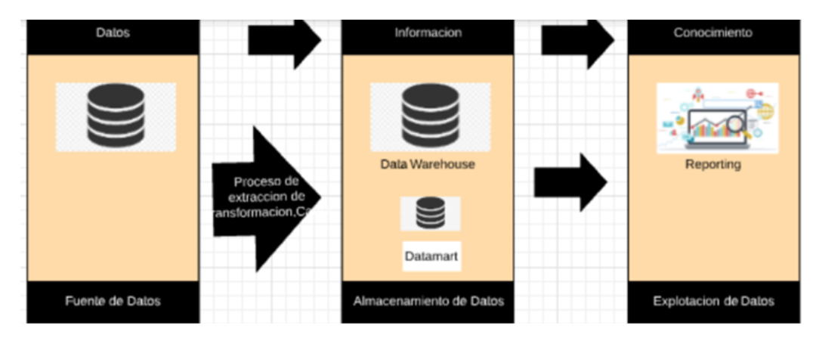

* 1. Vista de procesos

### Diagrama de Procesos del sistema (diagrama de actividad)

* 1. Vista de Despliegue (vista física)

### Diagrama de despliegue

# **ATRIBUTOS DE CALIDAD DEL SOFTWARE**

Escenario de Funcionalidad

El sistema está diseñado para estar disponible las 24/7 horas de la semana, sin importar si es un día no laborable, trabajara sin inconveniente alguno

Fuente: Disponibilidad

Entorno: Usar aplicación

Artefacto: Aplicación web

Respuesta: El usuario podrá disponer de la aplicación las 24 horas de la semana sin inconveniente alguno

**Medida de Respuesta: Sin inconveniente de disponibilidad**

Escenario de Usabilidad

1. Fuente: Usuario

2. Estímulo: Usar la aplicación

3. Entorno: Sistema finalizado y operativo

4. Artefacto: Aplicación web

5. Respuesta: La aplicación presentará un estructura simple y fácil de utilizar

6. Medida de la Respuesta: El usuario debe aprender a utilizar el sistema en el menor tiempo posible

Escenario de confiabilidad

Fuente: Usuario

Estimulo: Usar la aplicación

Artefactos: Aplicación web

Respuesta: Actualizar la información del sistema web cada vez que se obtenga nueva

Información.

Medición de la respuesta: 5 - 10 segundos

Escenario de rendimiento

El sistema deberá estar diseñado para que en caso de los constantes cambios que se le quiera aplicar conforme pase el tiempo

Fuente: Incremento de actualizaciones

Estimulo: número constantes mejoras

Entorno: Usar aplicación

Artefacto: Base de Datos

Respuesta: Se incrementará las mejoras constantes a la aplicación

Medida de la Respuesta: funcionalidad correcta

Escenario de mantenibilidad

El sistema deberá estar diseñado para que en caso de que el número de usuarios activos sobrepase los límites que están acordados, que la respuesta que dé sea incrementar la capacidad en la base de datos.

Fuente: Incremento de usuarios

Estimulo: número de peticiones de usuarios sobrepasa el límite de datos

Entorno: Sobrecarga

Artefacto: Base de Datos

Respuesta: Se incrementará la capacidad de usuarios que puedan estar activos a la vez en la Aplicación.

Medida de la Respuesta: las peticiones de los usuarios para ingresar no serán rechazadas.